Министерство транспорта Российской Федерации

Федеральное государственное автономное образовательное учреждение высшего образования

«Российский университет транспорта (МИИТ)» (РУТ (МИИТ)

Институт транспортной техники и систем управления

Кафедра «Управление и защита информации»

**О Т Ч Ё Т**

по лабораторной работе №1

по дисциплине:

«Информационное обеспечение систем управления»

на тему:

«Разработка запросов с помощью представления View»

Выполнил: ст. гр. ВУЦ-521

Лихачев С. С.

Вариант 5

Проверил: доц., к.т.н.

Васильева М. А.

Москва ­2024

**Цель работы**

Изучить операторы для создания представления View на примере диалекта СУБД Postgres Pro.

**Результаты выполненной работы**

**Задание** **1**

Формулировка задания:

Представление объединяет информацию о маршрутах, их сложности и типе активности.

Текст скрипта:

**CREATE** **VIEW** detailed_trails_view **AS**

**SELECT**

t.id **AS** trail_id,

t.**name** **AS** trail_name,

t.description **AS** trail_description,

t.trail_lenght **AS** length_km,

t.trail_duration **AS** duration_hours,

d.**name** **AS** difficulty,

tt.**name** **AS** activity_type

**FROM** trails t

**JOIN** difficulty d **ON** t.difficulty_id = d.id

**JOIN** trail_type tt **ON** t.trail_type_id = tt.id;

Результат выполнения скрипта:

Результат выполнения скрипта представлен ниже (Рисунок 1).

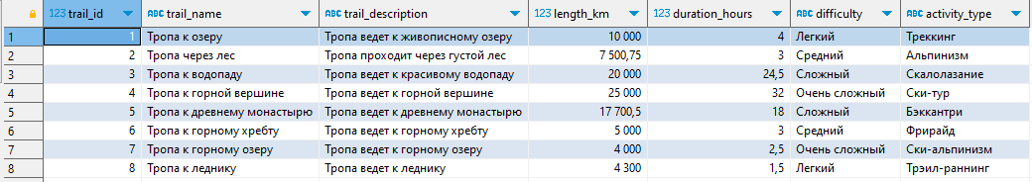

Рисунок 1 – Результат выполнения первого задания

**Задание** **2**

Формулировка задания:

Представление показывает всех пользователей и их достижения.

Текст скрипта:

**CREATE** **VIEW** user_achievements_view **AS**

**SELECT**

p.id **AS** user_id,

p.**name** **AS** first_name,

p.surname **AS** last_name,

a.**name** **AS** achievement_name,

a.description **AS** achievement_description

**FROM** person p

**LEFT** **JOIN** achievements_person ap **ON** p.id = ap.person_id

**LEFT** **JOIN** achievements a **ON** ap.achievement_id = a.id;

Результат выполнения скрипта:

Результат выполнения скрипта представлен ниже (Рисунок 2).

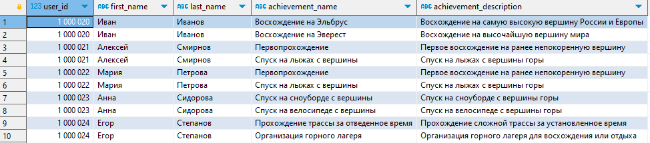

Рисунок 2 – Результат выполнения второго задания

**Задание** **3**

Формулировка задания:

Представление включает информацию о доступном снаряжении с указанием его стоимости и арендодателя.

Текст скрипта:

**CREATE** **VIEW** available_equipment_view **AS**

**SELECT**

e.id **AS** equipment_id,

e.**name** **AS** equipment_name,

e.description **AS** equipment_description,

et.**name** **AS** equipment_type,

e.price **AS** price_per_day,

er.**name** **AS** rental_provider

**FROM** equipment e

**JOIN** equipment_type et **ON** e.equipment_type_id = et.id

**JOIN** equipment_rental er **ON** e.rental_id = er.id

**WHERE** e.equipment_status_id = (

**SELECT** id **FROM** equipment_status **WHERE** **name** = **'Доступно'**);

Результат выполнения скрипта:

Результат выполнения скрипта представлен ниже (Рисунок 3).

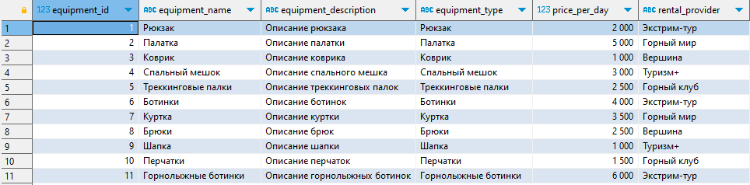

Рисунок 3 – Результат выполнения третьего задания

**Задание** **4**

Формулировка задания:

Представление показывает туристов, которые в данный момент находятся на активных маршрутах, с указанием их координат.

Текст скрипта:

**CREATE** **VIEW** active_trekkers_view **AS**

**SELECT**

p.id **AS** user_id,

p.**name** **AS** first_name,

p.surname **AS** last_name,

g.**name** **AS** gender,

c.**name** **AS** country,

tl.**name** **AS** training_level,

t2.**name** **AS** trail_name,

pc.coordinates **AS** current_coordinates

**FROM** treks t

**JOIN** person_coordinates pc **ON** t.id = pc.trek_id

**JOIN** person p **ON** p.coordinates_id = pc.id

**JOIN** trails t2 **ON** t2.id = t.trail_id

**JOIN** gender g **ON** p.gender_id = g.id

**JOIN** country c **ON** p.country_id = c.id

**JOIN** training_level tl **ON** p.training_level_id = tl.id

**WHERE** t.trek_status_id = (

**SELECT** id **FROM** trek_status **WHERE** **name** = **'В процессе'**);

Результат выполнения скрипта:

Результат выполнения скрипта представлен ниже (Рисунок 4).



Рисунок 4 − Результат выполнения четвертого задания

**Вывод**

В процессе выполнения работы были изучены принципы создания представления View на примере диалекта СУБД Postgres Pro.

Начало формы

Конец формы